**教三数据中心机房蓄电池采购询价公告**

根据工作需要，信息网络中心拟计划采购教三数据中心机房UPS系统的蓄电池，为公开公平起见，现邀请符合有意愿的供应商进行采购预算询价，询价仅作为后续采购价格参考依据，最终采购方式方法以学校采购招标中心批准为准，对供应商是能否参与采购不作任何承诺和保证。

1. **需求情况**

**1、设备清单:**

|  |  |  |  |  |  |
| --- | --- | --- | --- | --- | --- |
| **序号** | **设备名称** | **品牌参考** | **单位** | **数量** | **规格要求** |
| **1** | **蓄电池组** | **西恩迪、**  **松下、**  **汤浅、**  **维谛** | **套** | **4** | **1、每套电池组含40只铅酸蓄电池，电池容量为100AH，电压12V，提供原厂出货证明；**  **2、含拆除原有旧电池、新电池安装调试，无缝完整接入现有UPS主机；**  **3、含电池之间连接的电缆、线铒、护套等辅材；**  **4、提供原厂三年质保函和原厂免费上门服务，质保期自项目验收之日起算。** |

**备注：**如需详细了解具体需求，请联系钟老师勘查现场，电话020-85283609

**2、服务商资格要求**

1、本项目设备在广州天河五山，为保障故障应急上门服务的时效性，报价人须在广州市区内有售后服务办公地点（以营业执照注册地址或租赁合同或产权证明材料地址为准）；

2、技术服务团队（工程师）要求：报价单位全职人员有从事UPS电源系统的同类项目安装服务工作经验，本次更换蓄电池产品为机房运行中2台艾默生（现改名维谛）UPS电源配套的蓄电池产品，在完成蓄电池更换后需对艾默生UPS电源主机电池电压数据升级，因此需具有维谛技术有限公司认证的UPS类认证工程师证书，和国家应急管理局颁发的低压电工作业操作证特种证书，报价时提供有效的证书复印件和近三个月内任意一个月社保证明文件复印件。

3、报价人应具有服务过艾默生UPS电源和蓄电池安装实施服务经验，提供近三年以来同类合同案例复印件佐证公司服务能力。

**二、报价材料提交要求**

　　1、报价为密封报价，加盖公章并于10月17日17：30前，将报价表通过邮寄方式递交。收件地址：广州市天河区五山路483号华南农业大学三角市综合楼211房，综合办公室（创新发展中心）收，电话020-85281250。

2、请按附件报价模板填写报价表，并附上公司相关证照，包括但不限于（营业执照、国家企业信用信息公示系统查询截图、税务登记证相关证件以及供应资质服务能力证明等），不密封或无盖公章作无效报价处理。

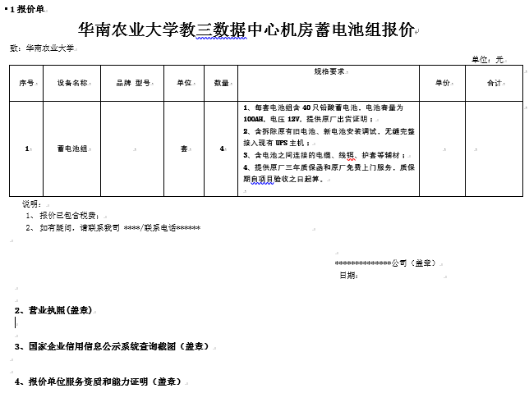

信息网络中心

2024年10 月10日

监督及投诉电话：020-85283809